附:山东临沂到莒南县桃源酒店交通路线：

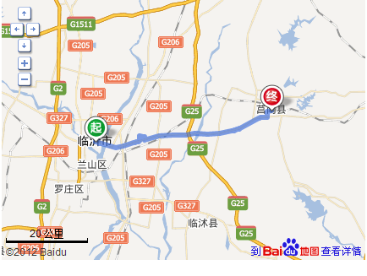
驾车：全程约47.5公里
火车：先从临沂做火车前往莒南，到达莒南站。时间大约40分钟左右。
从莒南站到桃园大酒店路线一：莒南站乘坐莒南K3路（公园西门—光明眼科医院）途径5站到达乐尚超市，步行60米到达莒南桃园大酒店：
路线二：莒南站乘坐莒南K6路（第五中学—汽车站）途径3站到达乐尚数码城，步行300米到达莒南桃园大酒店；
路线三：全程约1.9公里，打车约8元。
汽车：先从临沂做汽车前往莒南，到达莒南汽车站。时间大约2个小时左右。
从莒南汽车站到桃园大酒店路线一：汽车站乘坐K3环城路上车，到达乐尚超市站下车，步行200米左右到达莒南桃园大酒店；
路线二：汽车站乘坐K1路，金世界步行街站下车，步行560米到达莒南桃园大酒店；
路线三：汽车站乘坐K2路，粮食局站下车，步行150米左右到达莒南桃园大酒店；
路线四：汽车站乘坐K3路，乐尚数码城站下车，步行90米左右达到莒南桃园大酒店。
桃源酒店到金胜酒店
全程约270米，步行约4分钟。
桃园酒店到尚客优快捷酒店(莒南乐尚大厦店)
全程约230米，步行约3分钟。

